**РУХАНИ ЖАҢҒЫРУДЫҢ ЖАРҚЫН ЖОЛЫ -** [**«ТІЛ ДАРЫНЫ» ШЫҒАРМАШЫЛЫҚ**](https://zkgmu.kz/kz/zha-aly-tar/748-til-daryn-intellektualdy-sajysy) **БАЙҚАУЫ**

*“… Бізге керегі шын дарындар.*

*Нарық қол-аяғымызды қалай қыспасын,*

*мемлекет өзінің талантты ұлдары мен қыздарын,*

*нағыз әдебиет пен өнерін жасайтын тарланбоз*

*жүйріктерін қолдауға, қорғауға міндетті.”*

Н.Ә.Назарбаев.

Елбасымыз Нұрсұлтан Әбішұлы Назарбаевтың «Болашаққа бағдар: рухани жаңғыру» мақаласымен таныстым. Онда адамның құндылығы, рухани байлығы, жастарды тәрбиелеу, олардың бойына патриоттық рухты сіңіре білу жұмысында рухани салаға мән бермесек, мұнымыз үлкен қателік болатыны жайлы айтылған. Елбасының руханиятқа, білімге, ғылымға мән беруі-үлкен көрегендік. Бұл-еліміздің болашағы үшін жасалып жатқан жұмыс.

«Білімді мыңды жығады, білекті бірді жығады» дей келе, бәсекеге қабілеттілікті дамытуымыз керек. Білім-әлемдік, тәрбие-ұлттық болуы керек деп санаймын. Ата-бабаларымыздың баяғы­дан келе жатқан үлкен құндылықтар жүйесі жастарымыз­дың да санасына еніп, олар әр нәрсеге сын көзбен қарап, жақсы үрдістеріміздің бәрін бойына сіңіріп өссе, нұр үстіне нұр.

Ұлттық сананы жаңғыртқанда өзіміздің, қазақстандық дербес даму үлгісін қалыптастыруымыз керек екендігі айтылған. Бұл-қазақтың барлық ұлттық салт-дәстүрлерін, ең бастысы, мемлекеттік тіліміз бен әдебиетімізді, мәдениетімізді, қазақи рухымызды жаңғырту.

Баланың шығармашылық қабілетін ашу, оны алға қарай дамыту үшін ең бастысы жан-жақты жағдайлар жасау қажет. Осы орайда, 30 қараша 2017 жылы Ақмола облысының әкімінің қолдауымен өзге ұлт өкілдері арасында облыстық «Тіл дарыны» шығармашылық байқауы ұйымдастырылды.

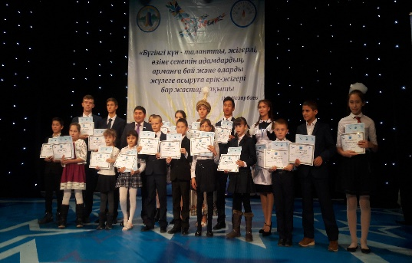 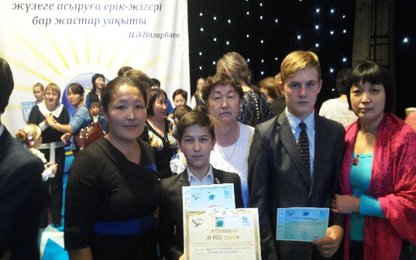

Дарындылықтың табиғаты шексіз. Дарын дегеніміз - адамның белгілі бір салада көрсеткен жоғары қабілеттілігі. Аталған сайысқа біздің Березняковка орта мектебінен 7 сынып оқушысы Хатмуллин Артем «Қазақтың ұлттық ойыны тоғызқұмалақ пен математиканың байланысы», ғылыми жетекшісі математика пәні мұғалімі Ғибадат Амангүл және 10 сынып оқушысы Рукштель Андрей, ғылыми жетекшімі орыс тілі және әдебиеті пәні мұғалімі Койшыбаева Гүлнәр Бексейтқызы,«Киелі менің мекенім», атты ғылыми жұмыстарымен қатысып,салт-дәстүріміз бен мемлекеттік тілімізді дәріптеуде өз үлестерін қосты дер едім.

«Тіл қаруы-сөз, сөз қаруы-ой» - демекші қазақтың тілі өзінің даласындай кең пішілген, жайдары да, жалпақ тіл. Тіл ұлттың жан дүниесі. Демек тілді аса қадірлеп ұстайтын байлық десек қателеспеймін. Құсқа екі қанат қандай қажет болса, біздің болашақ жастарға да тіл сондай қажет.Тіл-қандай ұлтта, елде болмасын әрқашан қастерлі де құдіретті.

Аталған іс-шараға облыс бойынша барлық аудандардан 136 өзге ұлт өкілдері қатысты. Менің оқушым Хатмуллин Артем «Қазақ халқының салт-дәстүрі» секциясында өз жобасымен қатысып, екінші орынға ие болды. “Жүзден жүйрік, мыңнан тұлпар” озып шыққан, “Тіл дарыны” атағын алған оқушым ерекше мақтанышпен оралды.

Байқауға барлық оқушылар белсене қатысып, өздерінің білімділігі мен шеберліктерін айқын көрсете білді. Жеңімпаздар дипломмен марапатталып, ынталандыру сыйлықтарына ие болды. Соның ішінде кеше ғана біздің оқушымыз болған 7 сынып оқушысы Геласимов Евгений, Көкшетау қаласының №16 мектебінің атынан қатысып, бірінші орын иегері болды.

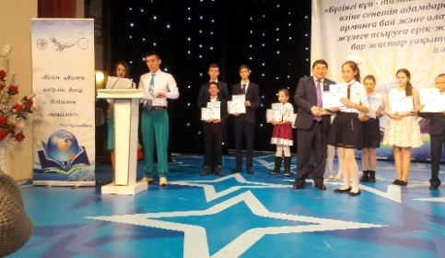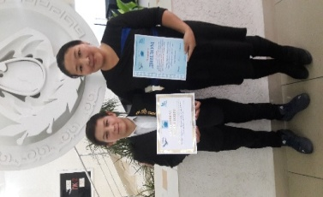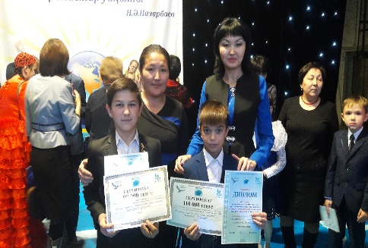

Бұл да біздің ұстаздардың еңбектерінің жемісі деп санаймын. Оқушыларыма алатын асуларың көп болсын дей келе, *Елбасымыздың дарынды баларға айтқан бес ғибратын айта кеткім келеді:*

1. Алдыңа мақсат қоя біл. Талмай ұмтыл. Мақсатыңа қолың бірден жете қоймаса да, мойыма, алған бетіңнен қайтпа.
2. «Қолымнан келмейді»деген ұғымды санаңнан біржола өшіріп таста. Ылғи да «Қолымнан келмейтін іс жоқ,мен аспайтын асу жоқ!»деген сенімде бол! Бұл сенім жігеріңді жанып, жеңіске бастайтын бірден бір жол.
3. Санаңда үрей, қорқыныш, өшпенділік пен күншілдік сезімдері үстемдік құрып жүрсе, олардан тез арыл. Үрей мен қорқыныш алға басуыңа бөгет болып, аяғыңды тұсайды. Біреуге деген өшпенділігің қоздатады. Ешкімді күндеме, күншілдік дерт, айықпас ауру.
4. Қанша білімді болсаң да, ешқашан білімдімін деп мақтанба.
5. Әрқашан денмаулығыңды сақтап, нығайтып отыру парызың. Тәніңді таза ұста. Бейауыз болма, былапыт сөз айтудан аузыңды, тыңдаудан құлағыңды сақта.

Қорыта келе, уақыттың өзі мектеп ұстаздарына өскелең ұрпаққа жаңа заман талабына сай озық ұлттық дәстүр рухында білім беріп тәрбиелеуге, өмірде осы алған білімі мен тәрбиесін лайықты пайдалану секілді жауапты міндеттер жүктеп отыр. Бұл міндеттерді абыроймен орындау үшін ұстаздар қауымы оқу-тәрбие жұмысына шығармашылықпен қарап, оқытудың жаңа әдіс-тәсілдерін қолдану керек екені анық.

***Березняковка орта мектебінің математика пәні мұғалімі***

***Ғибадат Амангүл***